|  |  |
| --- | --- |
|  |  |

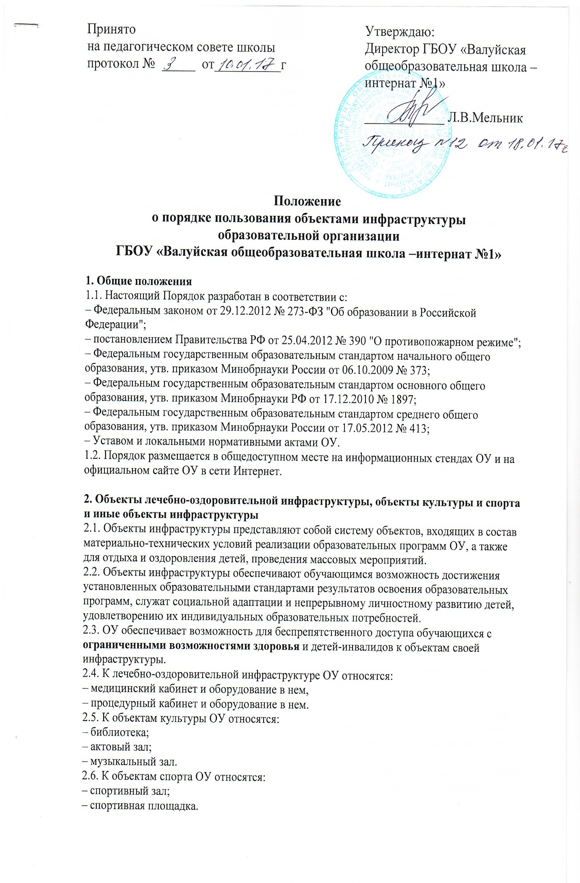

2.7. Для осуществления образовательной деятельности, отдыха и оздоровления детей ОУ может использовать ресурсы иных организаций, осуществляющих образовательную деятельность, в т.ч. на основании договоров о сетевой форме реализации образовательных программ.

2.8. Объекты культуры и спорта, указанные в пп. 2.6, 2.7 Порядка, используются для

проведения мероприятий, предусмотренных учебным планом, реализации дополнительных общеобразовательных программ, проведения внутриклассных, общешкольных и межшкольных мероприятий, мероприятий районного, регионального, федерального и международного значения.

**3. Порядок использования объектов инфраструктуры**

3.1. Порядок пользования отдельными объектами инфраструктуры ОУ определяется

соответствующими локальными нормативными правовыми актами.

3.2. Время пользования объектами инфраструктуры ОУ определяется режимом работы ОУ, режимом работы указанных объектов, расписанием занятий в ОУ.

3.3. Пользование объектом лечебно-оздоровительной инфраструктуры осуществляется в

присутствии медицинского работника, объектом культуры и спорта и иными объектами

инфраструктуры ОУ – учителя, классного руководителя класса и (или) иного ответственного лица.

3.4. При пользовании отдельными объектами инфраструктуры (лечебно-оздоровительной

инфраструктурой, объектами спорта) администрацией ОУ могут устанавливаться требования к одежде и обуви участников образовательного процесса.

3.5. Участники образовательного процесса не допускаются к пользованию объектами

инфраструктуры:

– без прохождения инструктажей по технике безопасности;

– при проведении на объектах инфраструктуры строительных, монтажных, ремонтных работ,

санитарно-гигиенических мероприятий;

– при проведении контроля технического состояния сооружений, инвентаря и оборудования на

соответствие требованиям безопасности;

– при неблагоприятных погодных условиях;

– при обнаружении повреждений сооружений, оборудования, инвентаря до их устранения;

– при недостаточной освещенности объекта и (или) нарушении воздушно-теплового режима;

– без сопровождения лиц, указанных в п.3.3 Порядка.

**4. Права, обязанности и ответственность участников образовательного процесса при**

**пользовании объектов инфраструктуры ОУ**

4.1. Участники образовательного процесса имеют право бесплатно посещать объекты

инфраструктуры ОУ в соответствии с расписанием занятий и планами ОУ.

4.2. Участники образовательного процесса, пользующиеся объектами инфраструктуры ОУ, имеют право:

– пользоваться телефоном, планшетом если это не противоречит положениям иных локальных нормативных актов ОУ, не нарушает права других участников образовательного процесса;

– приносить с собой предметы в целях организации своей деятельности в соответствии с

целями пользования указанных объектов, если такие предметы не мешают организации и

проведению лечебно-оздоровительной, культурной и спортивной работы, не нарушают права других участников образовательного процесса;

– приносить и использовать медицинские изделия, лекарственные средства, необходимые для обеспечения жизнедеятельности по состоянию здоровья, а также необходимые специальные средства обучения.

4.3. Участники образовательного процесса, пользующиеся объектами инфраструктуры ОУ, обязаны:

– соблюдать требования техники безопасности, положения локальных нормативных актов ОУ, настоящего Порядка;

– поддерживать чистоту и порядок на объектах;

– бережно относиться к сооружениям и оборудованию ОУ;

– выполнять требования лиц, ответственных за организацию и проведение лечебно-

оздоровительной, культурной и спортивной работы;

– при получении информации об эвакуации действовать согласно указаниям ответственных лиц, соблюдая спокойствие и не создавая паники.

4.4. Лица, ответственные за организацию и проведение лечебно-оздоровительной, культурной и спортивной работы, имеют право:

– предупреждать о недопустимости нарушения порядка пользования объектом лечебно-

оздоровительной инфраструктуры, объектом культуры и спорта и иными объектами

инфраструктуры ОУ;

– ставить в известность администрацию ОУ о нарушении участниками образовательного

процесса настоящего Порядка;

– эвакуировать участников образовательного процесса в случае возникновения угрозы их жизни и здоровью;

– обращаться в администрацию ОУ о необходимости ремонта или приобретения нового

оборудования и инвентаря в целях организации и проведения лечебно-оздоровительной,

культурной и спортивной работы с участниками образовательного процесса, а также о

содействии в организации и проведении такой работы.

4.5. Лица, ответственные за организацию и проведение лечебно-оздоровительной, культурной и спортивной работы обязаны:

– обеспечивать организацию образовательной деятельности, лечение и профилактику

заболеваний, организацию отдыха участников образовательного процесса, осуществление

лечебно-оздоровительной и спортивной работы, физическое и психологическое развитие

участников образовательного процесса;

– проверять исправность используемого оборудования и инвентаря;

– проводить с участниками образовательного процесса инструктажи по технике безопасности, знакомить их с настоящими правилами, правилами поведения на конкретных объектах;

– сообщать администрации ОУ о повреждениях используемого оборудования и инвентаря;

– при нахождении объекта лечебно-оздоровительной инфраструктуры, объекта культуры и спорта и иных объектов инфраструктуры ОУ на открытом воздухе использовать его при

погодных условиях, соответствующих санитарно-гигиеническим нормам.

4.6. Участникам образовательного процесса запрещается:

4.6.1. Проносить с собой (без письменного разрешения администрации ОУ):

– громоздкие предметы, длина, ширина и высота которых превышает 150 см, длинномерные предметы, длина которых свыше 220 см.;

– огнестрельное оружие, колющие предметы без чехлов (упаковки);

– легковоспламеняющиеся, взрывчатые, отравляющие, ядовитые вещества и предметы, в т. ч. газовые баллончики;

– велосипеды и иные транспортные средства, кроме детских и инвалидных колясок;

– животных и птиц.

4.6.2. Во время пользования объектом лечебно-оздоровительной инфраструктуры, объектом культуры и спорта и иными объектами инфраструктуры ОУ запрещается:

– использовать оборудование и инвентарь не по назначению, осуществлять его демонтаж,

наносить повреждения, выносить его с объекта инфраструктуры без разрешения ответственного работника;

– проносить и распивать пиво и напитки, изготавливаемые на его основе, алкогольную и

спиртосодержащую продукцию, потреблять наркотические средства и (или) психотропные вещества, появляться в состоянии опьянения;

– курить;

– создавать ситуации, мешающие организации и проведению лечебно-оздоровительной,

культурной и спортивной работы;

– наносить надписи и расклеивать без письменного разрешения администрации ОУ объявления, плакаты и другую продукцию информационного или рекламного содержания;

– использовать инфраструктуры ОУ для занятий предпринимательской и иной деятельностью без письменного разрешения администрации ОУ;

– прослушивать аудиозаписи или аудиотрансляции без наушников;

– засорять и загрязнять сооружения и оборудование ОУ;

– препятствовать выполнению служебных обязанностей ответственными лицами;

– самовольно проникать в служебные и производственные помещения и на огражденную

территорию объектов инфраструктуры ОУ;

– находиться на территории и в помещениях объектов инфраструктуры ОУ без разрешения ответственных лиц;

– проводить на объекты лиц, не являющихся участниками образовательного процесса ОУ, без письменного разрешения администрации.

4.7. С целью предупреждения несчастных случаев и противоправных действий на территории и в помещениях объектов инфраструктуры ОУ может осуществляться видеонаблюдение с видеозаписью.

4.8. Участники образовательного процесса, нарушившие настоящий Порядок, могут быть

удалены с объекта инфраструктуры, а также привлечены к дисциплинарной ответственности в соответствии с локальными нормативными актами ОУ.

4.9. Участники образовательного процесса, причинившие ущерб инфраструктуре ОУ, несут ответственность в случаях и порядке, предусмотренных действующим законодательством